Билет 1.
Практическое задание. Становление государственного суверенитета Республики Беларусь.
Используя представленные материалы, ответьте на вопросы:
1. Кто является носителем суверенитета и единственным источником власти в Республике Беларусь?
2. Какие символы как суверенное государство имеет Республика Беларусь? Дайте краткое описание представленному символу.
3. Выделите признаки Республики Беларусь как унитарного демократического социального правового государства.
4. В Послании белорусскому народу и Национальному собранию 19 апреля 2019 г. Президент Республики Беларусь А.Г. Лукашенко отметил, что Беларусь как суверенное и независимое государство состоялась. Какие положения в приведенных источниках подтверждают это суждение?

Конституция Республики Беларусь (выдержки)
Мы, народ Республики Беларусь (Беларуси), исходя из ответственности за настоящее и будущее Беларуси, сознавая себя полноправным субъектом мирового сообщества и подтверждая свою приверженность общечеловеческим ценностям, основываясь на своем неотъемлемом праве на самоопределение, сохранение национальной самобытности и суверенитета, опираясь на многовековую историю развития белорусской государственности, культурные и духовные традиции, утверждая права и свободы человека и гражданина, устои правового государства и социально справедливого общества, желая обеспечить мир и гражданское согласие, благополучие граждан, незыблемость народовластия, независимость и процветание Республики Беларусь, принимаем настоящую Конституцию – Основной Закон Республики Беларусь.
Статья 1. Республика Беларусь – унитарное демократическое социальное правовое государство.
Республика Беларусь обладает верховенством и полнотой власти на своей территории, самостоятельно осуществляет внутреннюю и внешнюю политику.
Республика Беларусь защищает свою независимость и территориальную целостность, конституционный строй, обеспечивает законность и правопорядок.
Статья 2. Человек, его права, свободы и гарантии их реализации являются высшей ценностью и целью общества и государства.
Государство ответственно перед гражданином за создание условий для свободного и достойного развития личности. Гражданин ответствен перед государством за неукоснительное исполнение обязанностей, возложенных на него Конституцией.
Статья 3. Единственным источником государственной власти и носителем суверенитета в Республике Беларусь является народ. Народ осуществляет свою власть непосредственно, через представительные и иные органы в формах и пределах, определенных Конституцией. <…>
Статья 6. Государственная власть в Республике Беларусь осуществляется на основе разделения ее на законодательную, исполнительную и судебную. Государственные органы в пределах своих полномочий самостоятельны: они взаимодействуют между собой, сдерживают и уравновешивают друг друга.
Статья 7. В Республике Беларусь устанавливается принцип верховенства права.
Конституция имеет высшую юридическую силу и прямое действие на всей территории Республики Беларусь. Иные правовые акты издаются на основе и в соответствии с Конституцией.
Государство, все его органы и должностные лица, организации и граждане действуют в пределах Конституции и принятых в соответствии с ней актов законодательства. <…>
Статья 19. Символами Республики Беларусь как суверенного государства являются ее Государственный флаг, Государственный герб и Государственный гимн.
- Государственный герб Республики Беларусь

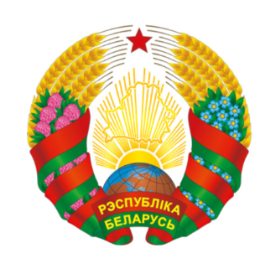

III.Административно-территориальное деление Республики Беларусь

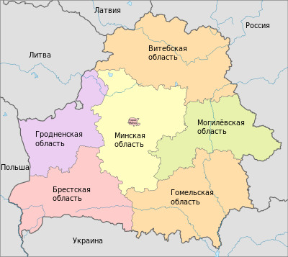

Ответы на задания и комментарии
№ | Ответы | Комментарии
1. | Народ. | Задание проверяет умения определять источник информации, где содержится искомая информация (источник 1); находить и извлекать информацию: «народ» упоминается в статье 3 документа.
2. | Символами Республики Беларусь как суверенного государства являются ее Государственный флаг, Государственный герб и Государственный гимн.  Герб представляет собой размещенный в серебряном поле золотой контур Государственной границы Республики Беларусь, наложенный на золотые лучи восходящего над земным шаром солнца. Вверху поля находится пятиконечная красная звезда. Герб обрамлен венком из золотых колосьев, переплетенных справа цветками клевера, слева - цветками льна. Венок трижды перевит с каждой стороны красно-зеленой лентой, в средней части которой в основании Государственного герба Республики Беларусь в две строки начертаны золотом слова "Рэспубліка Беларусь". | Задание проверяет умение извлекать информацию из иллюстрации (источник 2) и документа (статья 19 источника 1). Учащиеся должны на основе визуального изображения создать вербальный текст.
3. | Унитарное государство — это форма государственного устройства, при которой территория государства не имеет в своем составе федеративных единиц (республик, штатов и т. п.), а делится на административно-территориальные единицы (области, губернии, районы и т. п.).  В демократическом государстве обеспечиваются права человека, а единственный источник государственной власти — народ (ст.3)  В социальном государстве главным является создание условий для свободного и достойного развития личности (ст.2).  Правовое государство — это государство, где реализуется принцип разделения властей на законодательную и исполнительную, которые взаимно контролируются, и независимую судебную. В правовом государстве существует также принцип верховенства закона, обязательное его исполнение всеми государственными органами и должностными лицами, равенство всех людей перед законом, обеспечение прав и свобод граждан (ст.6, 7). | Задание проверяет умение формулировать выводы на основе обобщения информации из разных источников (источники 1 и 3); устанавливать связи между смысловыми единицами информации, представленной в разных знаковых системах (картосхема и документ).
4. | Республика Беларусь как суверенное государство имеет свою неотчуждаемую территорию, государственные символы, законы и иные правовые акты, органы государственной власти, проводит независимую внешнюю и внутреннюю политику. | Задание проверяет умение использовать информацию из предложенных источников для решения поставленной задачи: выявлять связь между прочитанным и современной реальностью.  Учащиеся должны найти доказательства суверенитета и независимости Республики Беларусь.

Задание составила учитель-методист Матрусова Е.Н., ГУО «Средняя школа №31 г. Витебска имени В.З. Хоружей»

